**NOIP TG DAY1模拟赛**

**Author：zyy**

**1.吕大头的φ函数（phi.pas/c/cpp）**

吕大头最近对φ函数比较感兴趣。

他从度娘上摘下来了以下内容。

在数论中，对正整数n，欧拉函数是小于或等于n的正整数中与n互质的数的数目。此函数以其首名研究者欧拉命名，它又称为φ函数、欧拉商数等。

例如，**φ**（8）=4，因为1,3,5,7均和8互质。

当然，他想在此方面有所建树。

于是他确定了一个课题：如何方便的求出

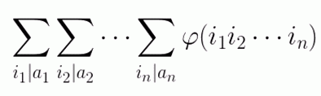

他想要进行一些计算，得到规律。

可是他做了半天也做不出，于是来请教你。

**输入格式：**

第一行一个正整数n。

接下来n行，每行一个正整数，分别为a1,a2,…,an。

**输出格式：**

一行一个数，表示答案,对1e9+7取模。

**样例输入：**

3

6

10

15

**样例输出：**

1595

**数据范围：**

对于20%的数据，n<=2，**数据为随机生成**

对于另20%的数据，ai=2

对于另20%的数据，ai为两个质数的乘积，且全部相同。

对于另20%的数据，ai为2^x,且1<=x<=10;

对于最后20%的数据，**数据为随机生成**

对于100%的数据，ai<=1e6,n<=1e5，

**时空范围:**

时间：1S 空间256MB

**2.吕大头的项链工厂（necklace.pas/c/cpp）**

T公司是一家专门生产彩色珠子项链的公司，其生产的项链设计新颖、款式多样、价格适中，广受青年人的喜爱。壕吕大头是这个公司的拥有者。

最近T公司打算推出一款项链自助生产系统，使用该系统顾客可以自行设计心目中的美丽项链。该项链自助生产系统包括硬件系统与软件系统，软件系统与用户进行交互并控制硬件系统，硬件系统接受软件系统的命令生产指定的

项链。该系统的硬件系统已经完成，而软件系统尚未开发。

作为NOI2019的RK1，吕大头自然承担了编写软件模拟系统的任务。

一条项链包含 N 个珠子，每个珠子的颜色是 1，2，…，c 中的一种。项链被固定在一个平板上，平板的某个位置被标记位置 1 ，按顺时针方向其他位置被记为 2，3，…，N。

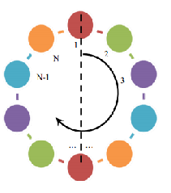

吕大头将要编写的软件系统应支持如下命令：

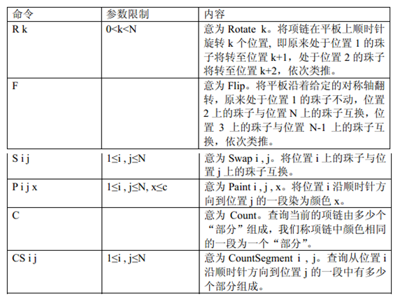

**输入格式：**

输入文件第一行包含两个整数 N，c ，分别表示项链包含的珠子数目以及颜色数目。

第二行包含 N 个整数，x1，x2，…，xn ，表示从位置 1 到位置 N 的珠子的颜色，1≤xi≤c 。

第三行包含一个整数 Q ，表示命令数目。接下来的 Q 行每行一条命令，如上文所述。

**输出格式：**

对于每一个 C 和 CS 命令，应输出一个整数代表相应的答案。

**样例输入：**

5 3

1 2 3 2 1

4

C

R 2

P 5 5 2

CS 4 1

**样例输出：**

4

1

**数据范围：**

对于20%的数据，n,q<=1000

对于另20%的数据，保证没有R,F操作。

对于另20%的数据，保证没有R操作。

对于另20%的数据，保证没有F操作

对于100%的数据，满足n,q<=200000,c<=1000

**时空范围:**

时间：1S 空间256MB

C++选手注意IO优化。

**3.吕大头的购物计划（shopping.pas/c/cpp）**

吕大头去商场购物。

他一共会看N个货物，每个货物有其价格Ai

吕大头打算从N个货物中至少买下1个，至多买下n个货物。

因为他是壕，他打算化尽可能多的钱。

同时，他强制自己付出去的钱一定要是奇数。

他想知道自己会花多少钱。

数据保证至少有一个Ai是奇数。

**输入格式：**

输入文件第一行包含一个整数 N

第二行包含 N 个整数，A1,A2……An

**输出格式：**

一行一个数表示答案。

**样例输入：**

4

1 2 3 4

**样例输出：**

9

**数据范围：**

对于30%的数据，n<=10

对于100%的数据，满足n<=200000,ai<=1e9;

**时空范围:**

时间：1S 空间256MB